Confección de indicadores regionales e internacionales

PRECIOS DE GAS-OIL EN LA REGION

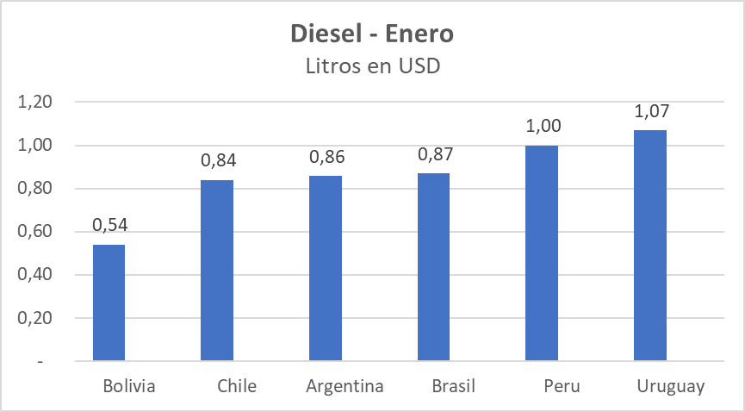

Fuente: FADEEAC y Global petrol prices
Nota: el gas-oil en Bolivia es de inferior calidad respecto al promedio de la región

